Информация к проекту решения по заявлению:
Заявитель: Трошина Софья Ивановна
Земельные участки:
местоположение: г Новосибирск, Ленинский район, ул. 1-я Портовая, з/у 92
кадастровый квартал. 54:35:061160;
площадь- 721 кв. м;
Планшет № 271
Вид права: собственность
Зонирование: зона застройки жилыми домами смешанной этажности (Ж-1), подзона застройки жилыми домами смешанной этажности различной плотности застройки (Ж-1.1)
Запрос: О предоставлении разрешения на условно разрешенный вид использования земельного участка - «для индивидуального жилищного строительства (2.1)».
Планируется: для оформления земельного участка путем перераспределения
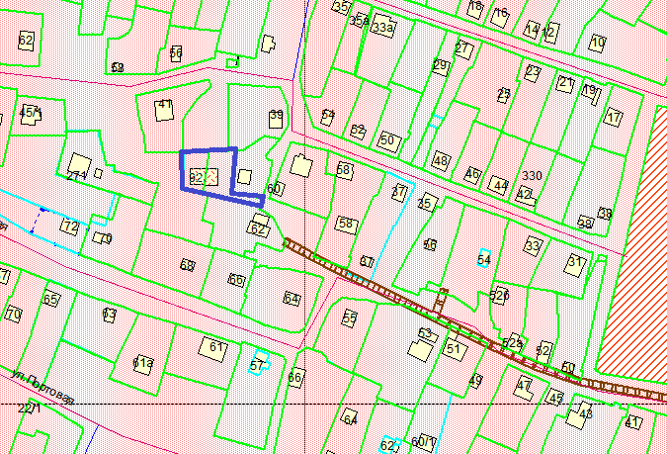
Приложения к заявлению:
1. Постановление об утверждении схемы з/у от 28.03.2019 № 1096.
2. Инженерно-топографический план з/у
3. Выписки из ЕГРН на з/у от 27.11.2018 и на жилой дом от 26.09.2018.
4. Решение Ленинского районного суда от 16.05.2018
5. Технический паспорт домовладения от 10.10.2012
6. Техническое заключение о соответствии техническим регламентам.
7. Заключение СЭС.

